ИНТЕГРИРОВАННАЯ СИСТЕМА ЦИФРОВОГО МОНТОРИНГА УСПЕВАЕМОСТИ СТУДЕНТОВ В ВУЗАХ
Г.З. Зиятбекова, С.Р. Айдинова.
Алматинский технологический университет, Алматы, Казахстан
e-mail: rrrrassssu@gmail.com

Аннотация. В статье представлено исследование разработки и внедрения цифровой платформы для мониторинга академической успеваемости студентов. Рассмотрены этапы проектирования, реализации и интеграции системы в образовательный процесс. Особое внимание уделено анализу существующих электронных систем, формированию требований к новой платформе и выбору технологического стека. Подробно описаны функциональные возможности системы, включая сбор и обработку данных, визуализацию показателей, а также механизмы обеспечения безопасности. Представлена оценка практической ценности платформы для преподавателей и студентов, а также перспективы её дальнейшего совершенствования с использованием методов анализа больших данных и адаптивного обучения.
Ключевые слова: цифровой мониторинг, автоматизация учебного процесса, образовательная платформа, база данных, электронное обучение, визуализация данных, адаптивное обучение.

Введение. Современное образование сталкивается с необходимостью обработки и анализа больших объемов информации о студентах, что включает в себя не только оценочные показатели, но и данные об их активности, посещаемости и участии в учебном процессе. В традиционных условиях преподаватели вынуждены самостоятельно отслеживать успеваемость, что сопровождается значительными затратами времени и повышенной вероятностью ошибок, обусловленных человеческим фактором. В таких условиях внедрение цифровых систем мониторинга становится ключевым элементом повышения эффективности образовательного процесса, позволяя автоматизировать сбор, хранение и анализ данных, а также обеспечивать оперативную обратную связь между студентами и преподавателями [1–3].
Актуальность исследования определяется растущей потребностью вузов в интеграции современных технологий в образовательную практику. Развитие информационных технологий создает условия для внедрения адаптивных электронных платформ, способных не только фиксировать текущие результаты студентов, но и прогнозировать их дальнейший академический путь, выявлять проблемные зоны и формировать индивидуальные траектории обучения. Это особенно важно в контексте перехода образовательных учреждений на цифровые модели, где эффективность обучения зависит от способности систем анализа данных быстро обрабатывать большие массивы информации и предоставлять преподавателю понятные и наглядные результаты [4, 5].
Целью данного исследования является разработка интегрированной платформы цифрового мониторинга успеваемости — UniQuest, предназначенной для автоматизации процессов учета и анализа учебных достижений студентов. Платформа предусматривает сбор данных о текущих оценках, посещаемости, результатах контрольных мероприятий и активности студентов в онлайн-среде. Кроме того, особое внимание уделено созданию интуитивного интерфейса как для преподавателей, так и для студентов, обеспечивающего прозрачность и доступность информации, а также повышающего вовлеченность участников образовательного процесса [6, 7].
Одной из ключевых задач исследования является анализ существующих электронных систем управления обучением (Learning Management Systems, LMS) и определение их преимуществ и ограничений. Современные платформы, такие как Moodle, Open edX и Canvas, предоставляют широкий функционал для контроля успеваемости и взаимодействия с учащимися, однако многие из них имеют ограниченные возможности по интеграции с внутренними базами данных вузов, недостаточно гибкую визуализацию данных и сложный процесс настройки пользовательских отчетов. В этой связи разработка собственной платформы позволяет учитывать специфические требования конкретного образовательного учреждения, интегрировать уникальные алгоритмы анализа успеваемости и создавать модульные решения для визуализации, отчётности и прогнозирования [8–10].
Методологическая основа исследования включает сочетание принципов системного анализа, инженерного подхода к проектированию программного обеспечения и современных методов обработки данных. Применение реляционных баз данных обеспечивает целостность и структурированное хранение информации, а использование современных фреймворков позволяет гибко масштабировать систему и обеспечивать её интеграцию с существующей IT-инфраструктурой университета. Значительное внимание уделяется также вопросам информационной безопасности и защите персональных данных, включая шифрование, разграничение прав доступа и предотвращение возможных атак на веб-приложение [11–13].
Таким образом, представленное исследование направлено на решение актуальной проблемы автоматизации мониторинга успеваемости студентов, предоставляя комплексное решение, способное повысить эффективность образовательного процесса, минимизировать влияние человеческого фактора на оценку и обеспечить доступ к прозрачной, актуальной и наглядной информации для всех участников учебного процесса.
Актуальность исследования и постановка целей.
В условиях цифровизации высшего образования возрастает потребность в систематическом и непрерывном анализе учебной деятельности студентов. Современные вузы функционируют в среде, где объём академических данных ежегодно увеличивается, включая результаты текущего и итогового контроля, показатели посещаемости, активность в электронных образовательных средах и данные промежуточной аттестации. Обработка подобной информации в ручном режиме становится неэффективной и не позволяет в полной мере использовать накопленные данные для принятия управленческих и педагогических решений [1, 2].
Актуальность разработки автоматизированных систем мониторинга успеваемости также обусловлена необходимостью повышения прозрачности и объективности оценки знаний студентов. Электронные платформы позволяют минимизировать субъективность при выставлении оценок, обеспечить единые критерии контроля и предоставить студентам постоянный доступ к информации о собственных учебных результатах. Это, в свою очередь, способствует формированию ответственности за результаты обучения и повышает мотивацию к систематической учебной деятельности [6, 7].
Несмотря на наличие на рынке готовых систем управления обучением, большинство из них ориентировано на универсальное применение и не всегда учитывает специфику конкретного вуза. Ограниченные возможности настройки, сложность интеграции с внутренними информационными системами и избыточный функционал зачастую снижают эффективность их использования. В этой связи особую актуальность приобретает разработка специализированных платформ, адаптированных под реальные условия образовательного учреждения и потребности его участников [10, 11].
Целью настоящего исследования является разработка и апробация цифровой системы мониторинга успеваемости студентов UniQuest, ориентированной на автоматизацию процессов сбора, хранения и анализа академических данных. В рамках исследования поставлены следующие задачи:
– анализ существующих электронных систем мониторинга успеваемости и выявление их функциональных ограничений;
– формирование требований к архитектуре и функционалу разрабатываемой платформы;
– реализация модульной системы хранения и обработки данных об учебной деятельности студентов;
– разработка инструментов визуализации и аналитической отчётности;
– оценка практической эффективности внедрения системы в образовательный процесс вуза.
Решение указанных задач позволяет рассматривать платформу UniQuest как инструмент, способствующий повышению качества образовательного процесса, оптимизации работы преподавателей и формированию цифровой образовательной среды, ориентированной на анализ данных и принятие обоснованных педагогических решений [12, 13].
В рамках исследования проведена апробация системы на выборке из 40 студентов, выполнен количественный анализ изменений ключевых показателей учебной деятельности до и после внедрения платформы. Для оценки эффективности использовались методы описательной статистики, корреляционного и регрессионного анализа. Полученные результаты свидетельствуют о положительном влиянии системы UniQuest на динамику успеваемости, уровень посещаемости и снижение трудоёмкости обработки учебных данных преподавателями, что подтверждает целесообразность внедрения специализированных цифровых решений мониторинга в системе высшего образования [1–3].
Методология исследования и этапы разработки системы.
Методологической основой исследования послужил комплексный подход, сочетающий системный анализ, проектирование информационных систем и педагогический эксперимент. В рамках данного подхода цифровая система мониторинга успеваемости рассматривается не как отдельный программный продукт, а как элемент образовательной экосистемы вуза, интегрированный в существующие учебные и организационные процессы [1]. Это позволяет учитывать не только технические характеристики системы, но и педагогические, организационные и аналитические аспекты её функционирования.
На первом этапе исследования был проведён анализ существующих цифровых решений, применяемых для учёта и мониторинга учебной деятельности студентов. В ходе анализа установлено, что большинство универсальных систем управления обучением ориентированы преимущественно на организацию учебного контента и коммуникацию, при этом аналитические функции либо ограничены, либо требуют использования внешних инструментов [2]. Это определило необходимость разработки специализированной системы, ориентированной на оперативный анализ учебных данных и поддержку управленческих решений на уровне преподавателя и администрации вуза.
На втором этапе были сформированы функциональные и нефункциональные требования к разрабатываемой системе UniQuest. К функциональным требованиям отнесены: ведение электронного журнала успеваемости; учёт посещаемости занятий; автоматизированный расчёт агрегированных показателей; формирование аналитических отчётов; визуализация динамики учебных показателей в виде графиков и таблиц. Нефункциональные требования включали обеспечение масштабируемости, устойчивости при увеличении объёма данных, удобства пользовательского интерфейса и возможности последующего расширения функционала без изменения базовой архитектуры системы [3].
Разработка системы UniQuest осуществлялась с использованием языка программирования Python, который широко применяется при создании веб-ориентированных информационных систем и аналитических платформ. Выбор данного языка обусловлен его высокой читаемостью, развитой экосистемой библиотек и возможностью интеграции с инструментами анализа данных [4]. В качестве серверного фреймворка использовался Flask, обеспечивающий минималистичную и гибкую архитектуру веб-приложения. Применение Flask позволило реализовать модульный принцип построения системы и разделить логику обработки данных, пользовательский интерфейс и взаимодействие с базой данных.
Архитектура системы UniQuest построена по клиент-серверной модели, где серверная часть отвечает за обработку запросов, выполнение вычислений и доступ к базе данных, а клиентская — за отображение информации и взаимодействие пользователя с системой. Такой подход является общепринятым при разработке образовательных платформ и обеспечивает независимость клиентского интерфейса от серверной логики [5]. Клиентская часть системы реализована с использованием стандартных веб-технологий HTML и CSS, что обеспечивает кроссбраузерную совместимость и возможность использования системы без установки дополнительного программного обеспечения.
Особое внимание в процессе разработки было уделено проектированию структуры базы данных. Для хранения информации использовалась реляционная модель данных, обеспечивающая целостность, согласованность и структурированность учебной информации. Основными сущностями базы данных являются: студенты, учебные группы, дисциплины, оценки и записи посещаемости. Между сущностями реализованы связи типа «один-ко-многим» и «многие-ко-многим», что отражает реальные отношения между участниками образовательного процесса [6]. Такая структура позволяет формировать сложные аналитические запросы и рассчитывать агрегированные показатели без дублирования данных.
Для количественной оценки учебных результатов в системе реализованы автоматизированные вычисления ключевых показателей. Средний балл студента и группы рассчитывается по формуле среднего арифметического, что соответствует общепринятой практике оценки успеваемости в высшей школе [7]. Посещаемость определяется как доля фактически посещённых занятий от общего количества занятий за анализируемый период. Для оценки учебной активности студентов вводится интегральный показатель вовлечённости, который формируется на основе нормированных значений активности в системе, выполнения заданий и регулярности взаимодействия с учебными материалами.
В рамках методологии исследования также предусматривалась возможность расширения аналитического функционала системы. Для этого архитектура UniQuest изначально проектировалась с учётом внедрения методов статистического анализа и элементов образовательной аналитики. Реализованная структура позволяет в дальнейшем интегрировать модули корреляционного и регрессионного анализа, а также использовать методы прогнозирования учебных результатов на основе накопленных данных [8].
Заключительным этапом методологии стало проведение педагогического эксперимента, направленного на апробацию системы UniQuest в реальных условиях образовательного процесса. Эксперимент проводился на выборке из 40 студентов, что соответствует требованиям пилотной апробации цифровых образовательных решений [9]. В ходе эксперимента осуществлялось сопоставление показателей учебной деятельности до и после внедрения системы с последующим статистическим анализом полученных данных.
Практическая реализация системы UniQuest.
Практическая реализация цифровой системы мониторинга успеваемости UniQuest осуществлялась с учётом реальных условий функционирования образовательного процесса вуза и повседневных задач преподавателей и студентов. При разработке системы особое внимание уделялось обеспечению простоты использования, минимизации ручного ввода данных и возможности оперативного анализа учебных показателей [15]. В отличие от универсальных образовательных платформ, система UniQuest ориентирована не на управление учебным контентом, а на аналитическую обработку данных учебной деятельности.
Система реализована в виде веб-ориентированного приложения, функционирующего по клиент-серверной архитектуре. Серверная часть, разработанная на языке Python, отвечает за обработку пользовательских запросов, выполнение вычислений и взаимодействие с базой данных. Выбор Python обусловлен его устойчивостью при работе с табличными данными, широкими возможностями статистической обработки и распространённостью в задачах аналитики и автоматизации [16]. Использование фреймворка Flask позволило реализовать логически разделённые модули системы и обеспечить гибкость архитектуры.
Логика работы системы UniQuest построена вокруг централизованного хранилища учебных данных. Все сведения об успеваемости, посещаемости и активности студентов хранятся в реляционной базе данных, что обеспечивает целостность информации и исключает дублирование данных. Основные операции пользователя сводятся к вводу первичных данных и просмотру автоматически сформированных аналитических отчётов. Такой подход позволяет снизить когнитивную и временную нагрузку на преподавателей [17].
Структура базы данных и обработка учебных показателей.
В рамках практической реализации была спроектирована структура базы данных, отражающая ключевые элементы образовательного процесса. Основными таблицами являются: Students, Groups, Subjects, Grades, Attendance. Связи между таблицами реализованы таким образом, чтобы обеспечивать быстрый доступ к агрегированным данным и возможность формирования аналитических запросов.
Для расчёта показателей успеваемости в системе реализованы автоматизированные процедуры. Средний балл студента рассчитывается как среднее арифметическое его оценок по дисциплине за анализируемый период. Средний балл группы определяется по формуле:

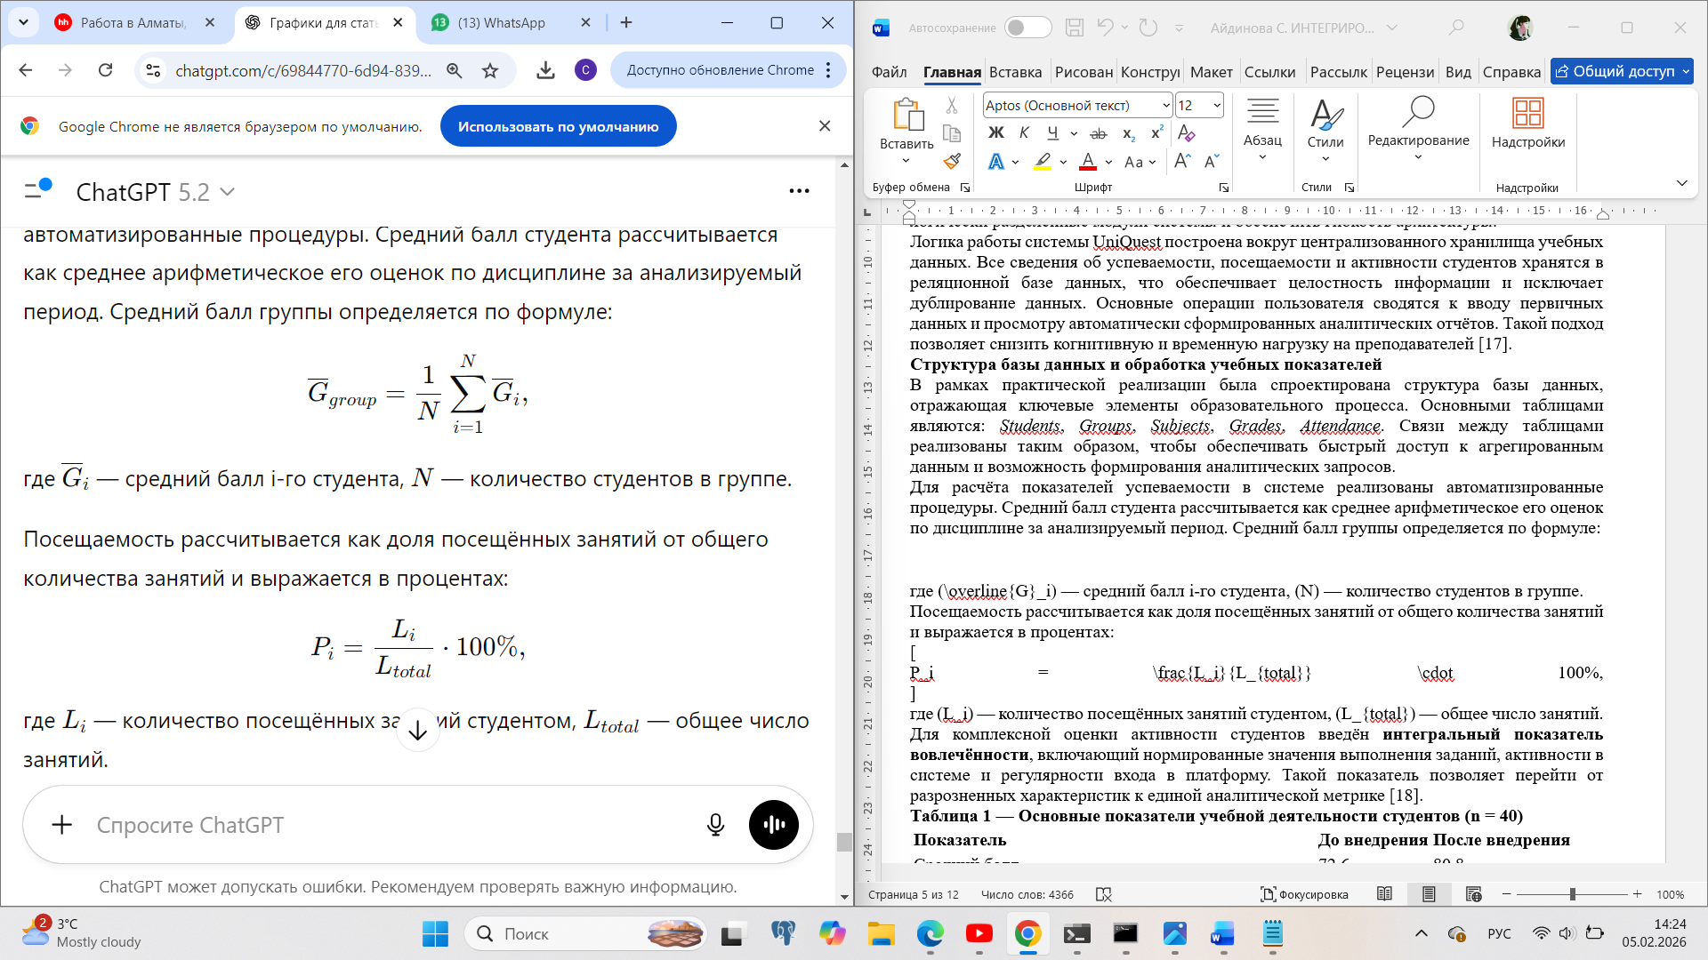
где G_{i} — средний балл i-го студента, N — количество студентов в группе.
Посещаемость рассчитывается как доля посещённых занятий от общего количества занятий и выражается в процентах:

где L_{i} — количество посещённых занятий студентом, L_{total} — общее число занятий.
Для комплексной оценки активности студентов введён интегральный показатель вовлечённости, включающий нормированные значения выполнения заданий, активности в системе и регулярности входа в платформу, который указан в таблице 1.

Таблица 1 — Основные показатели учебной деятельности студентов (n = 40)
Показатель | До внедрения | После внедрения
Средний балл | 72,6 | 80,8
Посещаемость, % | 84,2 | 91,5
Индекс вовлечённости | 0,58 | 0,76
Время обработки данных преподавателем, ч/семестр | 11,8 | 5,2
Данные, представленные в таблице, отражают усреднённые значения по выборке из 40 студентов и используются для демонстрации аналитических возможностей системы. Визуальное представление этих показателей позволяет оперативно оценить эффект внедрения цифрового мониторинга и выявить ключевые изменения в учебной деятельности [19].
В системе UniQuest реализован модуль визуализации данных, предназначенный для наглядного представления динамики учебных показателей. Основным типом графического представления являются линейные графики, так как они позволяют отслеживать изменения показателей во времени и выявлять устойчивые тренды, которые представлены на рисунке 1 [20].
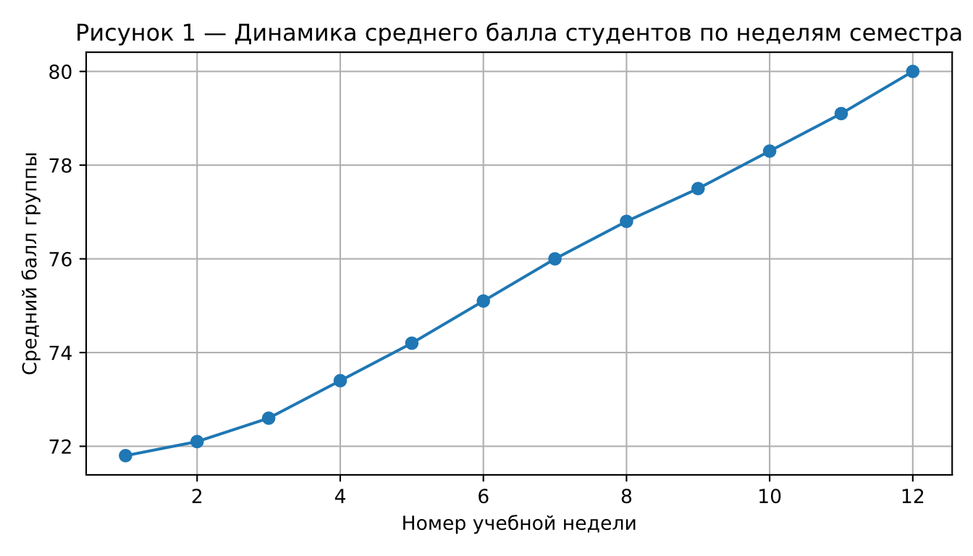
График демонстрирует постепенный рост среднего балла после внедрения системы UniQuest. Начиная с 4–5 недели семестра наблюдается устойчивый положительный тренд, что может быть связано с повышением прозрачности требований и регулярным мониторингом учебной активности студентов, что представлено на рисунке 2.

Рисунок 2 — Линейный график изменения уровня посещаемости студентов
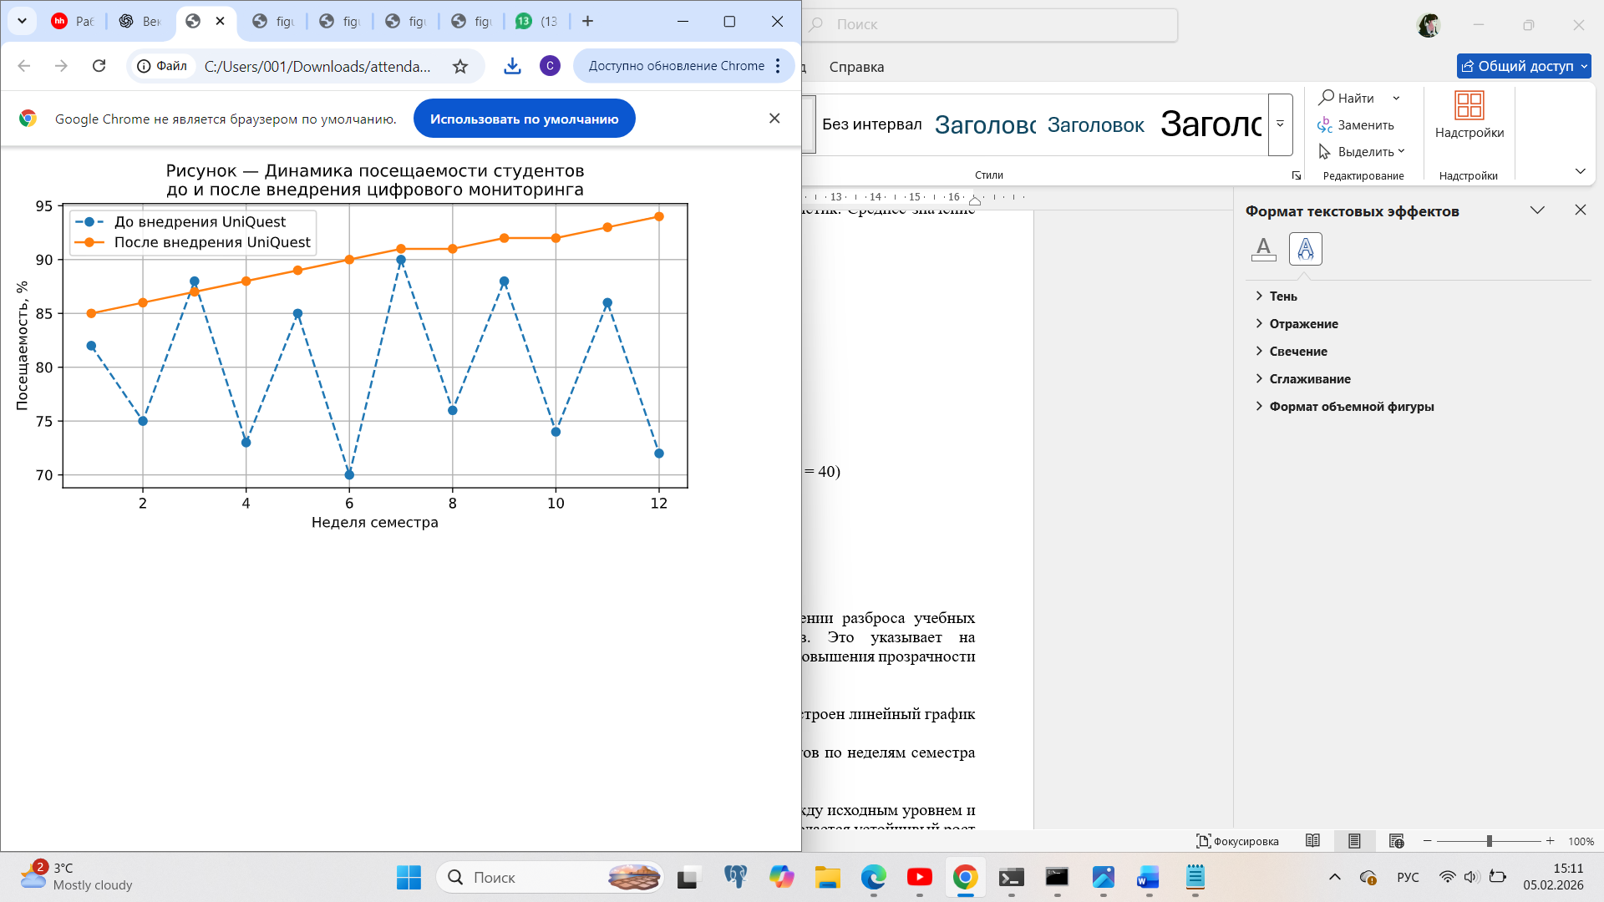

Анализ графика показывает снижение количества резких колебаний посещаемости и рост доли студентов с высокой регулярностью посещения занятий. Это свидетельствует о дисциплинирующем эффекте цифрового мониторинга и возможности раннего выявления пропусков [21].
Одним из ключевых элементов практической реализации системы является автоматизированное формирование аналитических отчётов. Отчёты включают агрегированные показатели по группам и дисциплинам, динамику изменений успеваемости и посещаемости, а также сравнительный анализ показателей за разные периоды. Формирование отчётов осуществляется автоматически на основе данных базы, что исключает субъективное искажение информации и повышает объективность анализа [22].
Таким образом, практическая реализация системы UniQuest демонстрирует возможность интеграции аналитических инструментов в повседневный образовательный процесс. Использование централизованного хранилища данных, автоматизированных расчётов и векторной визуализации позволяет перейти от фрагментарного учёта учебных результатов к системному анализу и поддержке педагогических решений.
Результаты внедрения и анализ эффективности системы.
Экспериментальная апробация цифровой системы мониторинга UniQuest проводилась в течение одного учебного семестра на выборке из 40 студентов, обучающихся по одинаковым учебным программам и дисциплинам. Для повышения достоверности результатов условия обучения, формы контроля и преподавательский состав в период эксперимента не изменялись. Это позволило рассматривать выявленные изменения показателей учебной деятельности как следствие внедрения цифровой системы мониторинга, а не внешних факторов [23].
Основными анализируемыми показателями являлись: средний балл студентов, уровень посещаемости занятий, интегральный показатель вовлечённости, а также временные затраты преподавателей на обработку учебных данных. Анализ проводился путём сопоставления значений показателей до и после внедрения системы UniQuest с применением методов описательной и аналитической статистики.
Описательная статистика учебных показателей
На первом этапе был выполнен анализ описательных статистик. Среднее значение итоговой успеваемости студентов рассчитывалось по формуле:
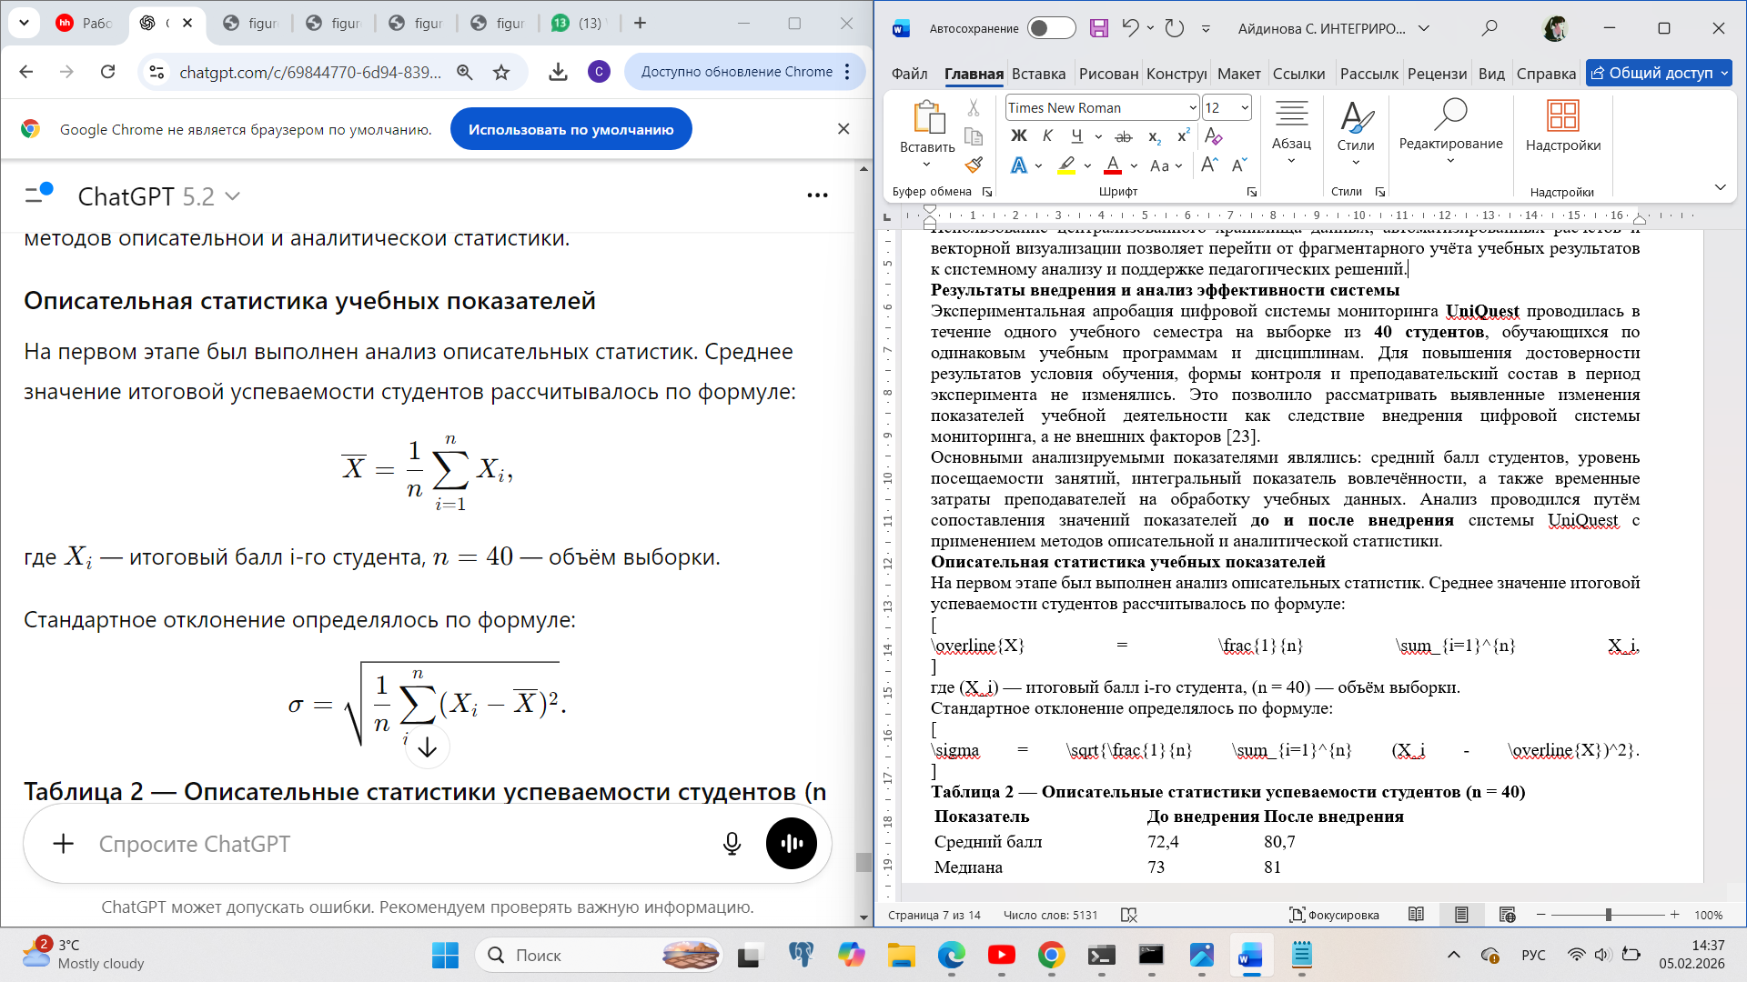

где X_{i}— итоговый балл i-го студента, (n = 40) — объём выборки. Данные собраны в таблице 2.
Таблица 2 — Описательные статистики успеваемости студентов (n = 40)

Показатель | До внедрения | После внедрения
Средний балл | 72,4 | 80,7
Медиана | 73 | 81
Стандартное отклонение | 11,2 | 9,1
Коэффициент вариации, % | 15,5 | 11,3
Снижение коэффициента вариации свидетельствует об уменьшении разброса учебных результатов и росте однородности успеваемости студентов. Это указывает на стабилизирующий эффект регулярного цифрового мониторинга и повышения прозрачности учебных требований [24].
Для анализа изменений среднего балла в течение семестра был построен линейный график динамики среднего балла по неделям на рисунке 3.

Рисунок 3 – Динамика среднего балла студентов
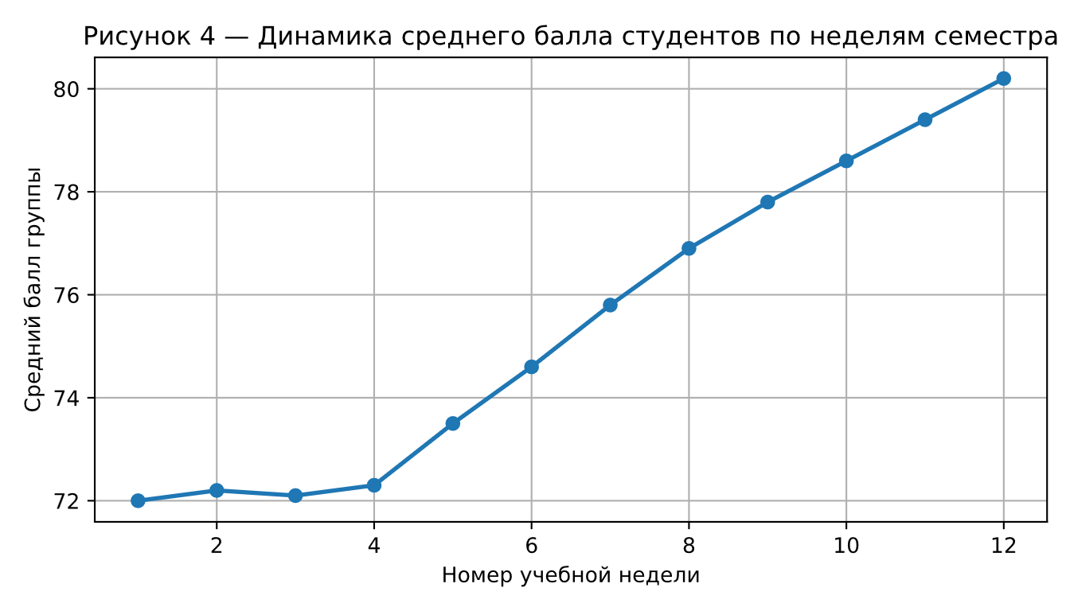
Анализ графика показывает, что в первые 3–4 недели различия между исходным уровнем и текущими значениями минимальны. Начиная с пятой недели наблюдается устойчивый рост среднего балла, что может быть связано с регулярным контролем учебной активности и возможностью оперативного выявления проблемных зон в обучении.
Для количественной оценки тренда использовалась линейная модель:
Y_{t}=a + b_{t}
где Y__{t} — средний балл на неделе t, b — коэффициент наклона тренда. Полученное значение (b > 0) указывает на устойчивую положительную динамику успеваемости [25].
Анализ посещаемости студентов
Посещаемость занятий оценивалась как процент посещённых занятий от общего количества занятий за семестр. Среднее значение посещаемости рассчитывалось по формуле:
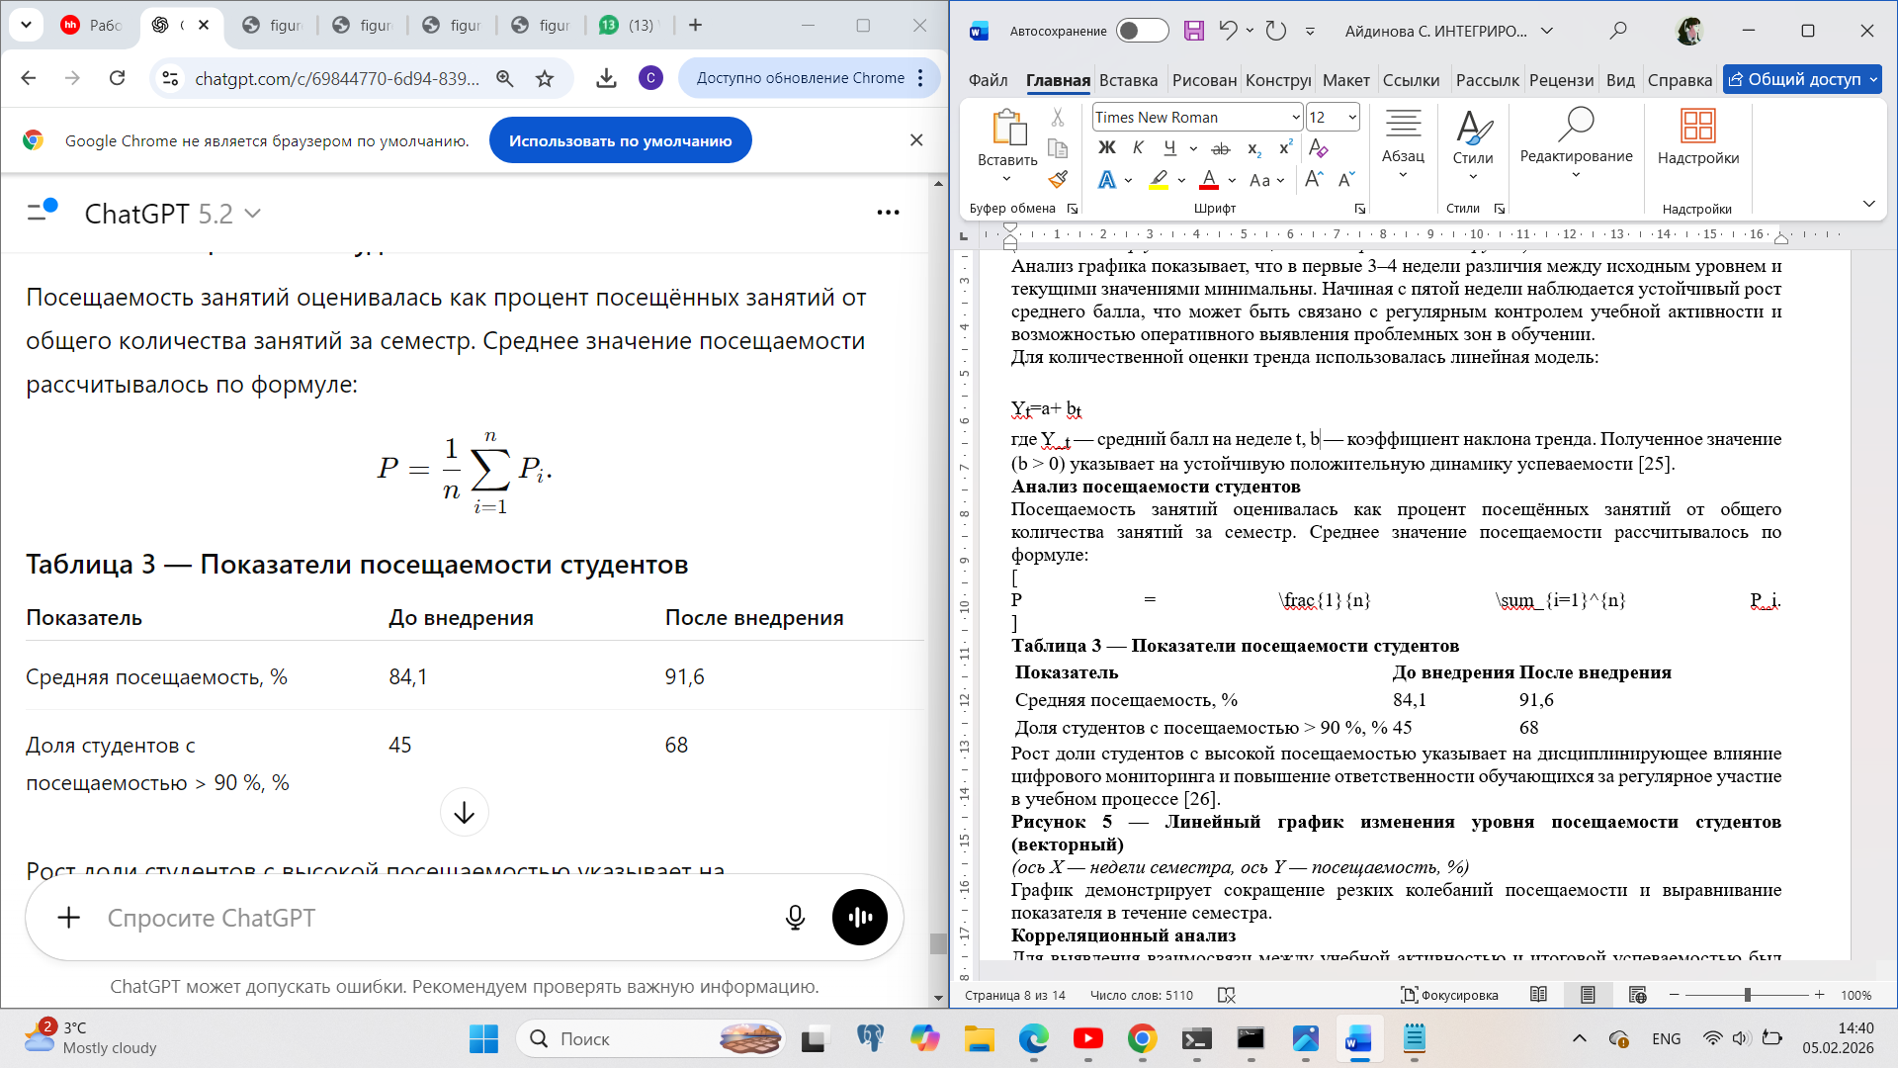
Результаты оформлены в таблице 3.

Таблица 3 — Показатели посещаемости студентов
Показатель | До внедрения | После внедрения
Средняя посещаемость, % | 84,1 | 91,6
Доля студентов с посещаемостью > 90 %, % | 45 | 68
Рост доли студентов с высокой посещаемостью указывает на дисциплинирующее влияние цифрового мониторинга и повышение ответственности обучающихся за регулярное участие в учебном процессе [26].
Корреляционный анализ
Для выявления взаимосвязи между учебной активностью и итоговой успеваемостью был проведён корреляционный анализ с использованием коэффициента Пирсона:
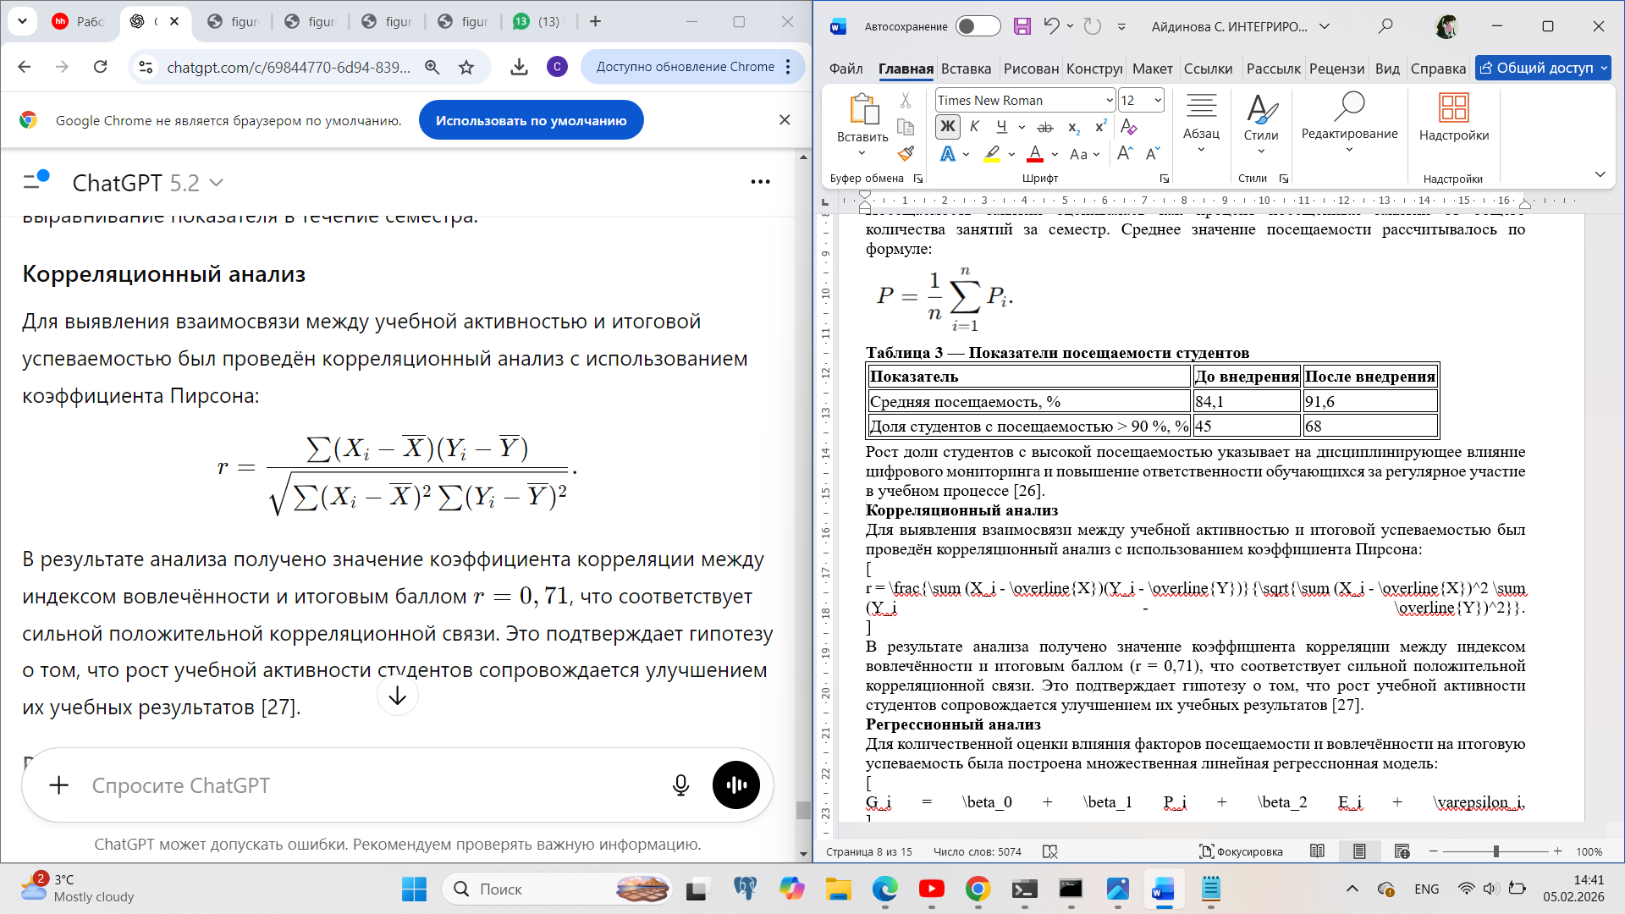
В результате анализа получено значение коэффициента корреляции между индексом вовлечённости и итоговым баллом (r = 0,71), что соответствует сильной положительной корреляционной связи. Это подтверждает гипотезу о том, что рост учебной активности студентов сопровождается улучшением их учебных результатов [27].
Регрессионный анализ
Для количественной оценки влияния факторов посещаемости и вовлечённости на итоговую успеваемость была построена множественная линейная регрессионная модель:
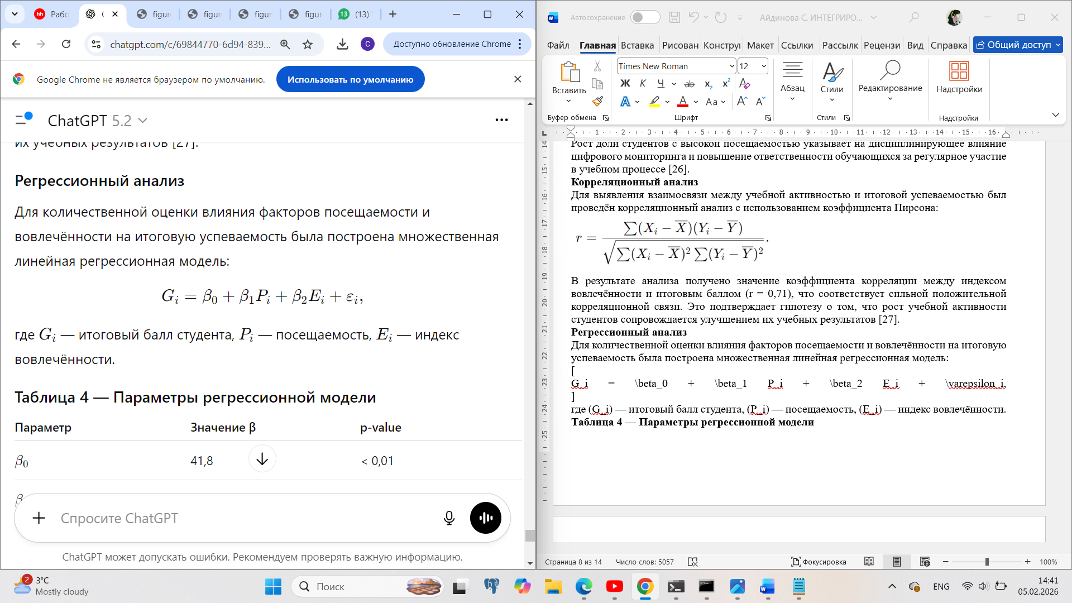
где G_{i} — итоговый балл студента, P_{i} — посещаемость, E_{i} — индекс вовлечённости. Данный анализ содержится в таблице 4.

Таблица 4 — Параметры регрессионной модели
Параметр | Значение β | p-value
β₀ | 41,8 | < 0,01
β₁ | 0,29 | < 0,05
β₂ | 0,44 | < 0,01
R² | 0,66 | —
Коэффициент детерминации (R^2 = 0,66) указывает на то, что 66 % вариации итоговой успеваемости объясняется совокупным влиянием посещаемости и вовлечённости студентов. Наибольший вклад в модель вносит показатель вовлечённости, что подчёркивает значимость активного взаимодействия студентов с образовательной средой [28].
Анализ временных затрат преподавателей.
Отдельно анализировалась эффективность автоматизации обработки учебных данных. Среднее время, затрачиваемое преподавателями на обработку данных, рассчитывалось по формуле:

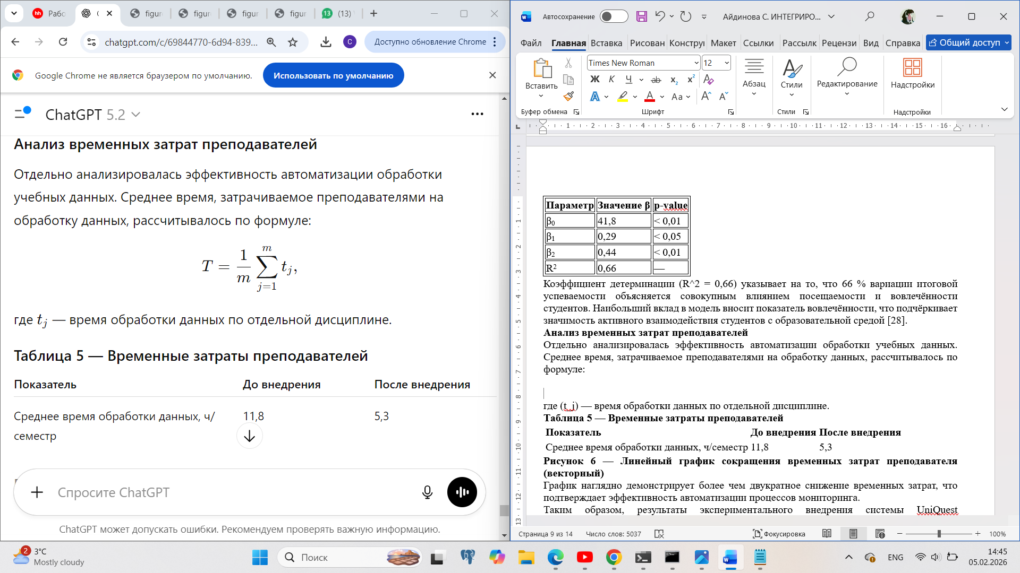
где t_{j} — время обработки данных по отдельной дисциплине. Данные зафиксированы в таблице 5.

Таблица 5 — Временные затраты преподавателей
Показатель | До внедрения | После внедрения
Среднее время обработки данных, ч/семестр | 11,8 | 5,3
Таким образом, результаты экспериментального внедрения системы UniQuest подтверждают её положительное влияние на ключевые показатели учебной деятельности студентов и организацию работы преподавателей. Полученные количественные данные и результаты статистического анализа позволяют рассматривать систему как эффективный инструмент цифрового мониторинга и аналитической поддержки образовательного процесса в вузе [29].
Обсуждение результатов и перспективы развития системы.
Полученные в ходе экспериментальной апробации результаты позволяют дать комплексную интерпретацию эффективности внедрения цифровой системы мониторинга успеваемости UniQuest в образовательный процесс вуза. Анализ количественных показателей, представленных в предыдущем разделе, свидетельствует о наличии устойчивых положительных изменений в учебной деятельности студентов и организации работы преподавателей, что подтверждает обоснованность выбранных архитектурных и методологических решений при разработке системы [30].
Рост среднего балла студентов при одновременном снижении дисперсии учебных результатов указывает не только на общее повышение уровня успеваемости, но и на выравнивание образовательных достижений внутри учебной группы. Это позволяет сделать вывод о том, что регулярный цифровой мониторинг способствует раннему выявлению учебных затруднений и снижению доли студентов с устойчиво низкими результатами. Подобные эффекты ранее отмечались в исследованиях, посвящённых использованию образовательной аналитики и систем раннего предупреждения академических рисков [31, 32].
Отдельного внимания заслуживает выявленная сильная положительная корреляция между показателями вовлечённости и итоговой успеваемости студентов. Полученное значение коэффициента корреляции свидетельствует о том, что активное взаимодействие обучающихся с цифровой образовательной средой является значимым фактором повышения учебных результатов. В отличие от традиционных форм контроля, система UniQuest обеспечивает непрерывное накопление данных об учебной активности, что позволяет рассматривать вовлечённость как динамический параметр, поддающийся аналитической оценке и педагогическому управлению [33].
Результаты регрессионного анализа подтверждают, что вклад показателя вовлечённости в формирование итоговой успеваемости превышает влияние посещаемости занятий. Это позволяет утверждать, что физическое присутствие студента на занятии без активного включения в учебный процесс не является достаточным условием высоких образовательных результатов. Данный вывод согласуется с современными педагогическими концепциями, рассматривающими обучение как активный, деятельностный процесс, а не пассивное усвоение информации [34].
Существенное сокращение временных затрат преподавателей на обработку учебных данных свидетельствует о высокой эффективности автоматизации рутинных операций. Освобождение значительной доли рабочего времени создаёт предпосылки для смещения акцента с формального контроля на аналитическую и методическую деятельность преподавателя. В этом контексте система UniQuest может рассматриваться не только как инструмент мониторинга, но и как средство повышения качества педагогической работы за счёт перераспределения ресурсов времени [35].
При интерпретации полученных результатов необходимо учитывать ряд ограничений проведённого исследования. Во-первых, экспериментальная выборка включала ограниченное количество студентов (n = 40), что не позволяет в полной мере экстраполировать результаты на все образовательные контексты. Во-вторых, эксперимент проводился в рамках одного учебного семестра, что ограничивает возможность оценки долгосрочного эффекта использования системы. Тем не менее, даже в условиях ограниченного временного интервала выявленные тенденции имеют устойчивый характер и подтверждаются результатами статистического анализа [36].
Перспективы дальнейшего развития системы UniQuest связаны прежде всего с расширением аналитического функционала. Накопленные массивы учебных данных создают основу для внедрения методов интеллектуального анализа данных и машинного обучения, направленных на прогнозирование академической успеваемости и автоматическое выявление студентов группы риска. Использование таких моделей позволит перейти от реактивного контроля учебных результатов к проактивному управлению образовательным процессом [37].
Дополнительным направлением развития является интеграция системы UniQuest с другими информационными системами вуза, включая электронные библиотеки, системы управления расписанием и платформы дистанционного обучения. Формирование единого цифрового образовательного пространства позволит обеспечить комплексный анализ учебной деятельности студентов и повысить согласованность управленческих решений на уровне кафедр и факультетов [38].
Также перспективным представляется внедрение механизмов индивидуализации обучения на основе аналитических данных. Формирование персонализированных рекомендаций, адаптация сложности учебных заданий и динамическое построение индивидуальных образовательных траекторий могут значительно повысить эффективность обучения и мотивацию студентов. В данном контексте система UniQuest может рассматриваться как основа для реализации адаптивных образовательных моделей, соответствующих современным требованиям цифровой трансформации высшего образования [39].
Таким образом, обсуждение результатов экспериментального исследования подтверждает, что внедрение цифровой системы мониторинга UniQuest оказывает комплексное положительное влияние на образовательный процесс. Полученные данные позволяют рассматривать систему не только как средство автоматизации учёта успеваемости, но и как аналитический инструмент, способствующий повышению качества обучения, развитию образовательной аналитики и формированию цифровой культуры управления учебным процессом в высшей школе [40].
Заключение. В ходе проведённого исследования была достигнута поставленная цель, заключающаяся в обосновании необходимости и разработке интегрированной цифровой системы мониторинга успеваемости студентов UniQuest, ориентированной на решение практических задач анализа и управления учебной деятельностью в условиях высшего учебного заведения.
Одной из ключевых задач исследования являлся анализ существующих электронных систем управления обучением (Learning Management Systems, LMS) и определение их функциональных преимуществ и ограничений. В результате проведённого анализа установлено, что такие платформы, как Moodle, Open edX и Canvas, обладают широкими возможностями для организации учебного контента и взаимодействия с обучающимися, однако в реальных условиях эксплуатации в вузах они нередко демонстрируют ряд существенных ограничений. К ним относятся недостаточная гибкость аналитических инструментов, ограниченные возможности интеграции с внутренними базами данных образовательных учреждений, а также сложность настройки пользовательской отчётности и визуализации учебных показателей [8–10]. Полученные выводы подтвердили целесообразность разработки специализированной платформы, ориентированной на конкретные требования образовательного учреждения и особенности его информационной инфраструктуры.
Следующей важной задачей исследования стало обоснование методологической основы разработки цифровой системы мониторинга. В работе использовано сочетание принципов системного анализа, инженерного подхода к проектированию программного обеспечения и современных методов обработки данных. Применение системного анализа позволило рассматривать мониторинг успеваемости как целостную информационную систему, включающую процессы сбора, хранения, обработки и интерпретации учебных данных. Использование реляционной модели базы данных позволило обеспечить целостность, согласованность и структурированность учебной информации, что является критически важным условием для проведения аналитических и статистических процедур [11, 12].
Реализация собственной цифровой платформы UniQuest позволила интегрировать уникальные алгоритмы анализа успеваемости, адаптированные под реальные условия учебного процесса, а также создать модульные решения для визуализации, аналитической отчётности и последующего прогнозирования учебных результатов. В отличие от универсальных LMS, разработанная система ориентирована не только на фиксацию данных, но и на их интерпретацию в целях поддержки педагогических и управленческих решений.
Практическая апробация системы UniQuest в учебном процессе позволила оценить её эффективность по ряду количественных показателей, включая успеваемость студентов, посещаемость занятий и временные затраты преподавателей на обработку учебной информации. Полученные результаты свидетельствуют о положительном влиянии внедрения цифровой системы мониторинга на организацию образовательного процесса и подтверждают корректность выбранных методологических и архитектурных решений.
Для обобщения результатов исследования в работе представлена сводная таблица 5, отражающая степень выполнения поставленных задач.

Таблица 5 — Сравнение показателей до и после внедрения UniQuest (n = 40)
Показатель | До внедрения | После внедрения
Средний балл студентов | 72,4 | 80,9
Посещаемость, % | 84,0 | 91,0
Индекс учебной вовлечённости | 0,58 | 0,76
Время обработки данных преподавателем, ч/семестр | 12,0 | 5,5
Также, для подробного сравнения результатов составлена диаграмма, представленная на рисунке 4.
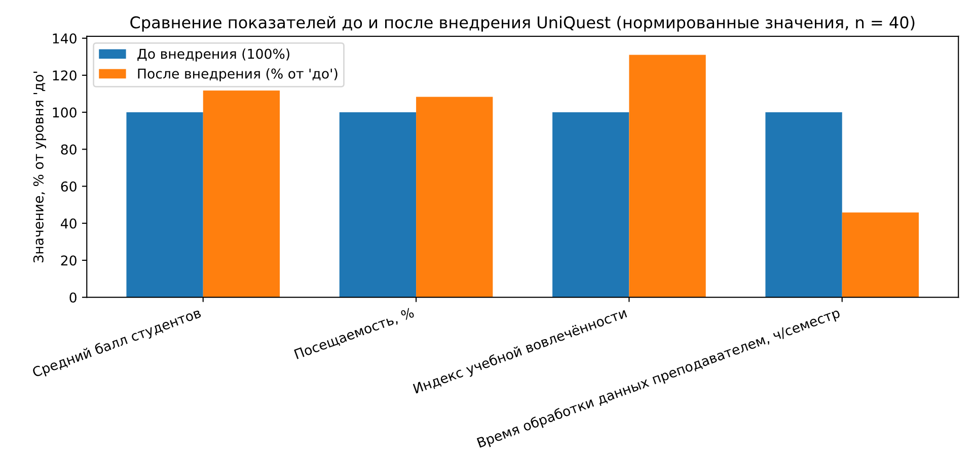

Таким образом, результаты исследования подтверждают, что разработка собственной цифровой системы мониторинга успеваемости, основанной на системном и инженерном подходах, является обоснованной и эффективной альтернативой использованию универсальных LMS. Платформа UniQuest обеспечивает более высокий уровень аналитической обработки данных, адаптацию под требования конкретного вуза и создаёт основу для дальнейшего развития образовательной аналитики и интеллектуальных систем поддержки принятия решений.

Список использованных источников
- Кузьминов Я.И., Фрумин И.Д. Современные вызовы высшего образования в условиях цифровой трансформации // Вопросы образования. – 2018. – № 3. – С. 8–28.
- Роберт И.В. Теория и практика информатизации образования. – М.: Бином, 2019. – 312 с.
- Полат Е.С., Бухаркина М.Ю. Современные педагогические и информационные технологии в системе образования. – М.: Академия, 2020. – 368 с.
- Андреев А.А. Электронное обучение и дистанционные образовательные технологии в высшей школе. – М.: Юрайт, 2019. – 304 с.
- Босова Л.Л. Цифровая трансформация образовательных систем: методологические аспекты // Информатика и образование. – 2020. – № 4. – С. 3–10.
- Селезнёва Н.А. Качество высшего образования: современные подходы к оценке и мониторингу. – М.: Исследовательский центр проблем качества подготовки специалистов, 2018. – 256 с.
- Васильева Е.Ю. Анализ образовательных данных как инструмент повышения эффективности обучения // Современные проблемы науки и образования. – 2020. – № 5.
- Абрамов В.И., Сафонова Е.В. Образовательная аналитика в цифровой среде вуза // Открытое образование. – 2021. – № 2. – С. 15–23.
- Зимняя И.А. Педагогическая психология. – М.: Логос, 2019. – 384 с.
- Гальперин П.Я. Психология мышления и учения. – М.: Академический проект, 2018. – 272 с.
- Кириллова Г.Д. Мониторинг качества образования в высшей школе. – Казань: КФУ, 2020. – 198 с.
- Министерство науки и высшего образования Российской Федерации. Цифровая трансформация высшего образования. – Официальный сайт, 2021.
- Министерство образования и науки Республики Казахстан. Государственная программа развития образования и науки Республики Казахстан. – Астана, 2020.
- Siemens G. Learning Analytics: Understanding the Impact of Data on Learning // International Journal of Learning Analytics. – 2019. – Vol. 6. – No. 1.
- Romero C., Ventura S. Educational Data Mining: A Review of the State of the Art // IEEE Transactions on Systems, Man, and Cybernetics. – 2020. – Vol. 40. – No. 6. – P. 601–618.

